Međunarodni dan volontera (05.12.2019.) - Volonterski klub Tadija
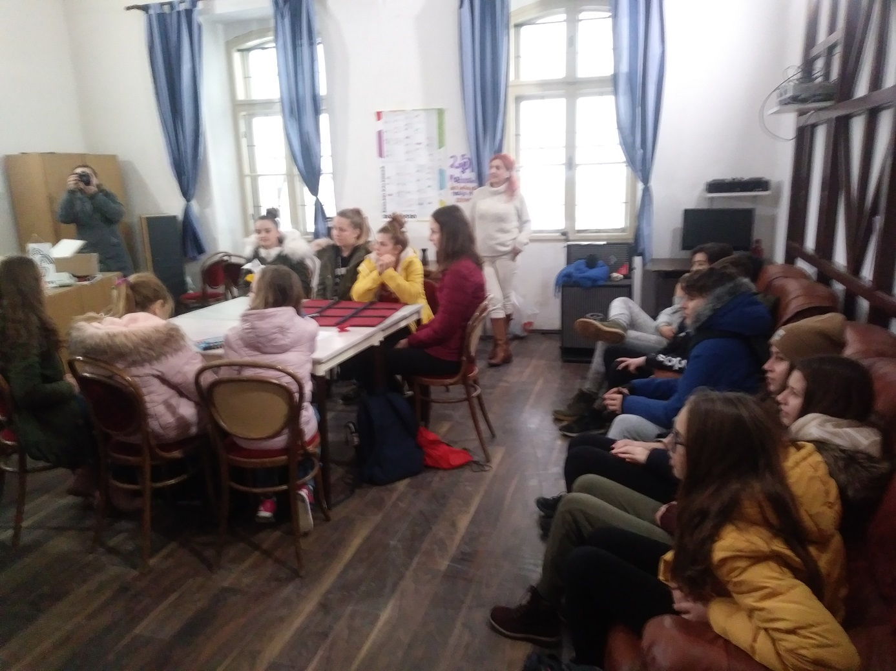
Članovi Volonterskog kluba Tadija sa svojim voditeljicama, Andrejom Žitković, prof. i pedagoginjom Ivanom Mašić, obilježili su ovaj Dan druženjem s Udrugom X. Volonteri iz stranih zemalja organizirali su aktivnosti pa smo razgovarali o volontiranju, saznali informacije o volontiranju u drugim zemljama, a uz to smo i vježbali komunicirati na engleskom jeziku.
Veselimo se novim suradnjama!
